**ТЕХНИЧЕСКОЕ ЗАДАНИЕ**

**1. Предмет договора, краткое наименование предмета закупки:** право на заключение договора на оказание транспортно-экспедиционных услуг для ООО «Агрофирма Ариант» на 2025 г.

**2. Срок и условия оплаты:** в безналичной форме, в российских рублях, авансовый платеж не предусмотрен, оплата в сроки по Договору.

**3. Требования к предмету закупки:**

**3.1.** Для оказания услуг по Договору применяются автомобили от 1,5 тн до 3 тн, оборудованные рефрижераторными установками.

**3.2**. Каждый автомобиль должен иметь действующий акт о санитарной обработке.

**3.3**. Водитель автомобиля должен иметь действующую санитарную книжку.

**3.4.** Фургон автомобиля должен быть чистым, без посторонних запахов.

**3.5.** Планируемое количество рейсов* на срок Договора:

*является ориентировочным и может изменяться в зависимости от потребностей Заказчика.

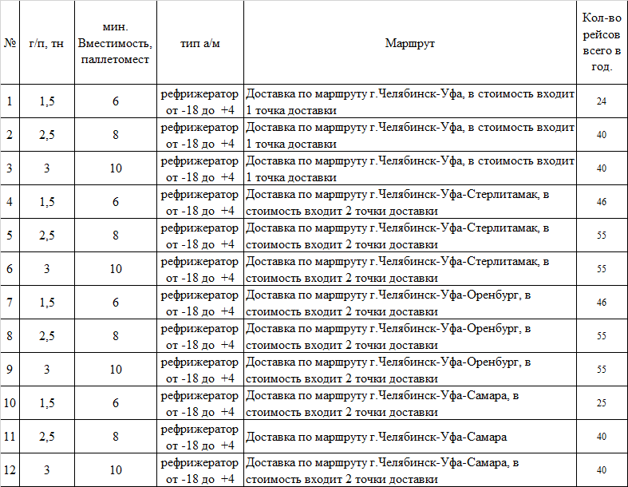

**4. Срок исполнения:** с даты подписания Договора по 31 декабря 2025 года.

**5. Место погрузки: ООО «Агрофирма Ариант», Челябинская область, г.Челябинск, ул.Блюхера, 211.**